纵向
通过检索，获取到1985-2021年NIH全部的资助项目信息，每个项目都有自己的唯一标识符（APPLICATION_ID），2021约82122个项目，通过对这8万项目字段的TOTAL_COST字段加和，可以得到当年的总资助金额。通过对比往年的项目数和总资助金额，完成统计
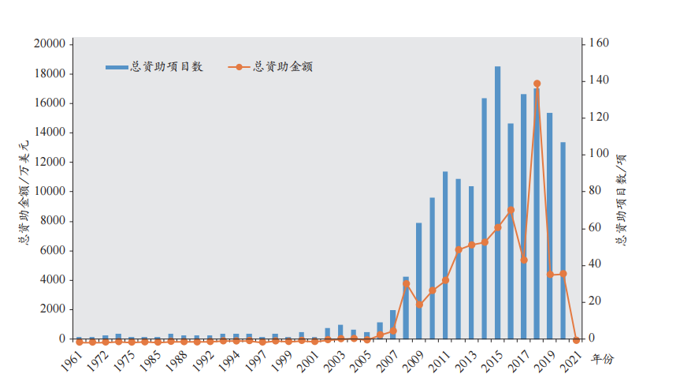

通过检索1985-2021年NIH全部的资助项目信息，选择ADMINISTERING_IC字段确定项目的资助部门，可作出如下图的不同时间点NIH资助部门资助项目数占比，以及可以做项目的资金占比。
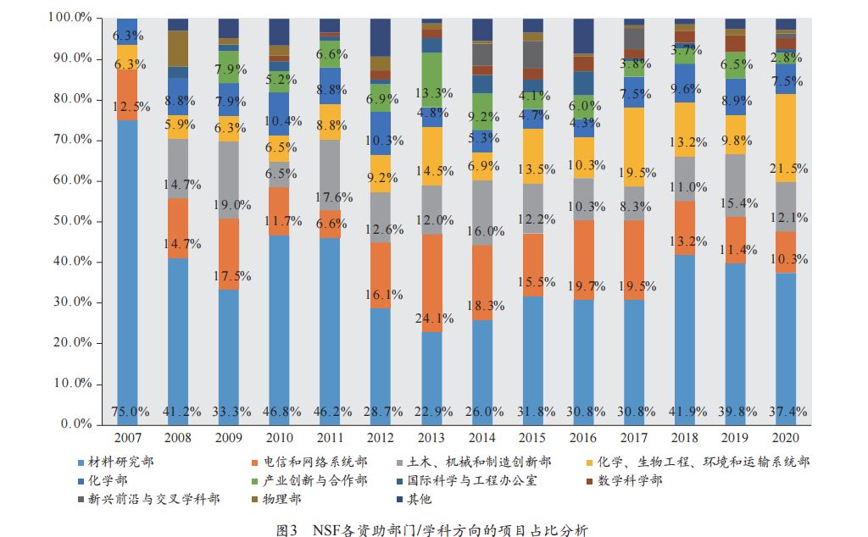

通过检索1985-2021年NIH全部的资助项目信息PI_NAMEs，通过对PI_IDS的认证后，通过ORG_NAME可拿到PI所属的研究机构，可统计出，某一时间段，某机构PI资助的项目数，通过项目Terms字段进行聚类，可获得项目的主题统计。
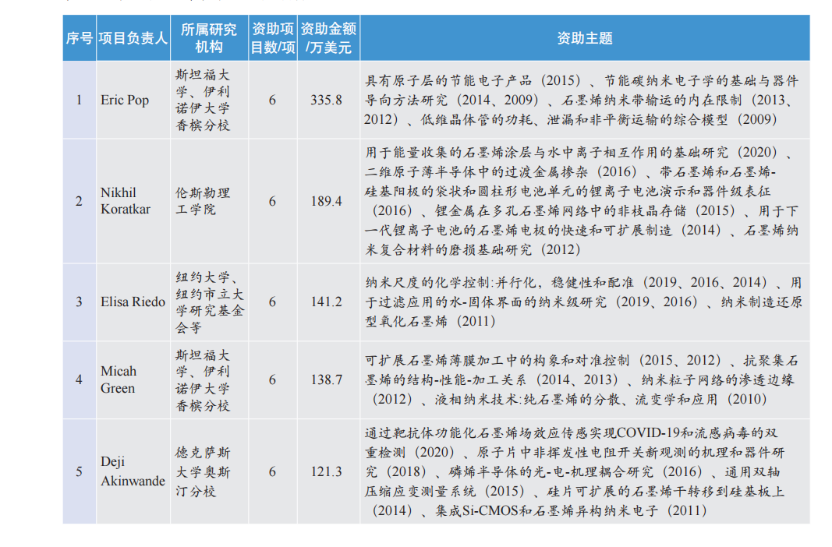

横向
通过检索2021年项目基本信息的ORG_NAME（被资助的研究机构名称）以及TOTAL_COST，可以获取研究机构、项目数、资助金额相关数据。
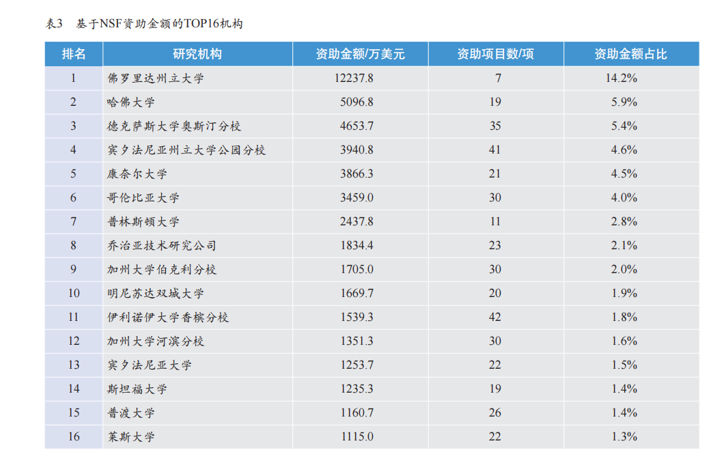

通过检索2021年项目基本信息ADMINISTERING_IC（NIH资助子机构）字段确定项目的NIH资助部门，通过TOTAL_COST确定不同资助部门的资助总金额。
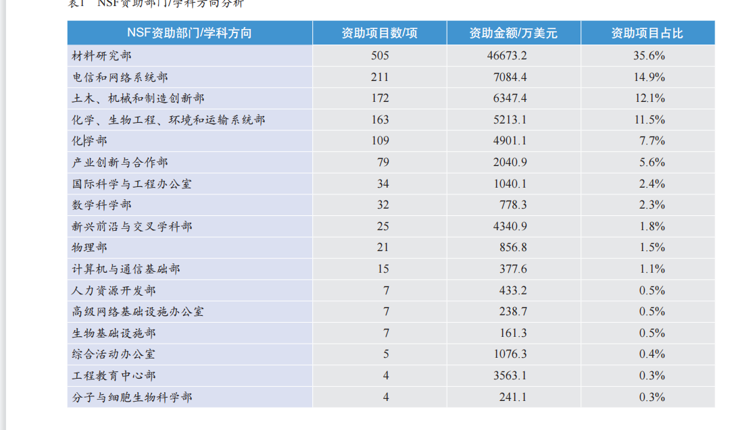

通过对2021年项目基本信息Terms进行聚类，获取2021年全部项目的主题方向，对主要方向的项目进行排名，以Terms为出发点，对PI、TOTAL_COST、ADMINISTERING_IC进行分析。

